|  |  |  |
| --- | --- | --- |
|  | **Tätigkeiten mit Druckgasen *(Ergänzung zur Laborordnung)*** | UniKonstanz_Logo_Minimum_RGB-4 |
| **Fachbereich: Arbeitsgruppe:**  **Unterschrift des / der Vorgesetzten: ……………………..** |

**1. Allgemeines**

1.1 Druckgasflaschen stellen schon aufgrund ihres **Gewichtes** und der **kleinen Standfläche** eine enorme Gefahr dar. Eine leere 50-Liter-Druckgasflasche hat eine Masse von ca. 60 kg. Dazu kommt das Füllgewicht, das von 13 kg (komprimiertes Gas z.B. Stickstoff) bis zu etwa 60 kg (unter Druck verflüssigtes Gas, z.B. CO2, Cl2, HCl, NO2) reichen kann.  
  
Durch den Überdruck (der **Flaschendruck** beträgt bei komprimierten Gasen bis zu 300 bar) oder den Inhalt (korrosiv, giftig, brennbar, Brand fördernd) besteht zudem ein weiteres hohes Gefahrenpotenzial.  
  
Unnötig bereitgestellte Druckgasflaschen sind zudem ein vermeidbarer Kostenfaktor (Flaschenmiete). Die Verwendung und die Anzahl der Druckgasflaschen am Arbeitsplatz sind deshalb auf das unbedingt Notwendige zu beschränken.

1.2 Der empfindlichste Teil einer Druckgasflasche ist das Ventil. Durch einen Abriss des Ventils, z.B. durch Umfallen oder sonstige mechanische Einwirkung besteht eine erhöhte Unfallgefahr durch den austretenden Gasstrahl. Dieser kann auch dazu führen, dass die Druckgasflasche raketengleich durch das Gebäude fliegt.

1.2 Druckgasflaschen stellen bei Bränden ein erhöhtes Risiko dar (Zerknall der Stahlflasche). Sie sollten daher möglichst außerhalb der Laboratorien an sicheren Stellen (z.B. in speziellen Gasflaschenräumen oder in Gasflaschenschränken) aufgestellt werden und die Gase den Arbeitsplätzen durch fest verlegte Rohrleitungen zugeführt werden.

1.3 Eine Lagerung von Gasflaschen in Fluren, Treppenhäusern, Flucht- und Rettungswegen ist nicht gestattet.

1.4 Korrosive Gase (HF, HCl, F2 etc.) können das Flaschenventil so angreifen, dass sich dieses nicht mehr öffnen oder nicht mehr schließen lässt)

1.5 Laboratorien und andere Arbeitsräume, in denen Druckgasflaschen aufgestellt sind, sind an der Türe flurseitig durch Anbringen eines geprägten Hinweisschildes „Warnung vor Gasflaschen“ deutlich – möglichst in Griffhöhe neben der Türe - zu kennzeichnen.

2. **Aufstellung in Räumen**

2.1 Werden Druckgasflaschen im Labor verwendet, so müssen sie durch besondere Schutzmaßnahmen vor starker Erwärmung (z.B. im Brandfall) geschützt werden, z.B. durch Unterbringung in speziellen Gasflaschen-Sicherheitsschränken.

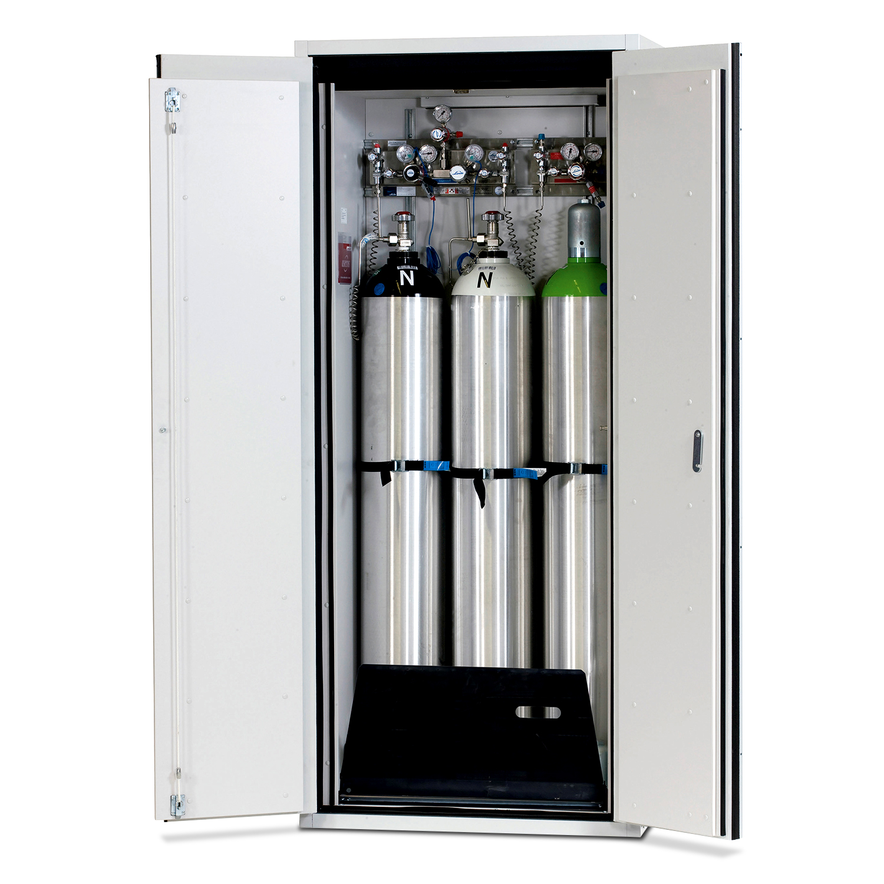

2.2 Bei Flaschenschränken ohne unmittelbare Entlüftung ins Freie ist der Flaschenschrank bei der Aufstellung von Druckgasbehältern mit brennbaren, giftigen und sehr giftigen Gasen durch eine technische Lüftung gefahrlos ins Freie zu entlüften.  
Dabei sind folgende Luftwechselraten im Schrank erforderlich:  
⮚ brennbare und brandfördernde Gase: mind. 10-facher Luftwechsel

⮚ giftige und sehr giftige Gase: mind. 120-facher Luftwechsel

2.3 Ist dies nicht möglich, müssen Druckgasflaschen nach Arbeitsschluss oder nach Beendigung einer Versuchsreihe an einen sicheren Ort (z.B. Lagerraum für Druckgasflaschen oder Sicherheitsschrank) gebracht werden.

2.4. Druckgasflaschen dürfen in Räumen nur so aufgestellt werden, dass sie leicht erkennbar, im Ernstfall leicht zugänglich und leicht entfernbar sind. Sie dürfen nicht mit Kleidungsstücken u.ä. behangen werden.

2.5 Druckgasflaschen sind vor direkter Wärmeeinwirkung zu schützen.

2.6 **Druckgasflaschen – gleichgültig ob voll oder leer - müssen überall, wo sie aufgestellt sind, durch Anketten im oberen Drittel der Flasche gegen Umfallen gesichert werden.** (Kein zuverlässiger Schutz ist das Anbinden mit Schnur, Draht oder Gasschlauch – die Flaschen sind dann auch nicht leicht entfernbar)  
**Liegende Druckgasflaschen müssen gegen Wegrollen gesichert werden.**

2.7 Im Labor dürfen nur jene Druckgasflaschen vorhanden sein, die gerade benötigt werden. Eine Lagerung von weiteren Druckgasflaschen im Labor ist nicht erlaubt.

2.8 Für **sehr giftige, giftige und krebserzeugende Gase** sind kleine Druckgasflaschen bzw. "Lecture Bottles" zu verwenden. Die Aufstellplätze dieser Druckbehälter sind dauerhaft abzusaugen (z.B. durch Aufstellen im Abzug oder im abgesaugten Sicherheitsschrank).

3. **Inbetriebnahme**

* 1. Druckgasflaschen dürfen nur von unterwiesenen Personen in Betrieb genommen werden.

3.2 Es dürfen nur Anschlussarmaturen verwendet werden, die für die betreffende Gasart auch zugelassen sind.

* 1. Es dürfen nur die für die jeweilige Gasart geeigneten Materialien eingesetzt werden.

3.3 Falls das Hauptventil (Flaschenventil) so schwergängig ist, dass es sich nicht von Hand öffnen lässt, darf die Druckgasflasche nicht benutzt werden. Es darf auf keinen Fall mit Werkzeugen manipuliert werden. Stattdessen muss die Flasche über das Gaslager an den Lieferanten zurückgeschickt werden.

3.4 Nach Beendigung der Arbeiten muss das Hauptventil geschlossen werden. Bei ungenutzten und leeren Flaschen muss das Reduzierventil abgeschraubt und die Schutzkappe aufgesetzt werden.

3.5 Bei der Verwendung von sehr giftigen, giftigen oder krebserzeugenden Gasen muss ein Atemschutzgerät (z.B. Filtergerät mit geeignetem Filter - vgl. stoffbezogene Betriebsanweisungen) an sicherer Stelle in der Nähe des Arbeitsplatzes (aber nicht im Arbeitsbereich, in dem die Gefährdung besteht sondern außerhalb des gefährdeten Bereichs – z.B. im Flur) tragebereit vorgehalten werden.

3.6 Arbeitsplätze, an denen mit geruchslosen giftigen Gasen (z.B. Kohlenmonoxid) gearbeitet wird, müssen mit entsprechenden Sensoren überwacht werden.

3.7 Alle mit oxidierend wirkenden bzw. brandfördernden Gasen in Berührung kommenden Teile von Druckgasbehälten und ihren Armaturen müssen frei von Öl, Fett und Glycerin gehalten werden (Vorsicht bei Eincremen der Hände mit fetthaltigen Hautpflegemitteln!). Ansonsten besteht Brandgefahr! Dieses gilt besonders für Sauerstoff-, Lachgas- und Preßluft.

3.8 Ventile von Druckgasflaschen sind generell **langsam** zu öffnen (erhöhte Vorsicht bei brennbaren und brandfördernden (oxidierende) Gasen, um die Möglichkeit von Ventilbrände bzw. eine Entzündung der Gase zu verhindern)



3.9 Schläuche müssen mittels Schlauchklemmen etc. **gegen Herunterrutschen** gesichert werden

3.10 Manometer an Druckminderern dürfen nur von Fachleutengewechselt werden.

**4. Transport**

4.1 Der Transport von Druckgasflaschen ist nur mit **aufgeschraubter Schutzkappe** (also ohne Druckminderventil) sowie **gesichert** auf einer **Transportkarre für Gasflaschen** zulässig.

4.2 Erfolgt der Transport mit einem Aufzug, so muss der Lastenaufzug benutzt werden.  
Es ist die Betriebsanweisung „Transport von Gefahrstoffen, Kryogene und Druckgasflaschen in Aufzügen“ zu beachten.

* 1. Druckgasflaschen dürfen nicht zusammen mit Personen in Aufzügen transportiert werden